华清中学2015-2016学年度下学期高一生物第二次月考试题
命题人：张力（考试时间60分钟）

一、选择题（共50分）
1．肺炎双球菌最初的转化实验结果说明（ ）
A．加热杀死的S型细菌中的转化因子是DNA
B．加热杀死的S型细菌中必然含有某种促成转化的因子
C．加热杀死的S型细菌中的转化因子是蛋白质
D．DNA是遗传物质，蛋白质不是遗传物质
2. 决定DNA分子有特异性的因素是（ ）
ziyuanku.comA. 两条长链上的脱氧核苷酸与磷酸的交替排列顺序是稳定不变的
B. 构成DNA分子的脱氧核苷酸只有四种
C. 严格的碱基互补配对原则 D. 每个DNA分子都有特定的碱基排列顺序
3. DNA分子的一条链中（A+G）/(T+C)=0.4，上述比例在其互补链和整个DNA分子中分别是（ ）
A. 0.4和0.6 B. 2.5和1 C. 0.6和1 D. 0.6和0.4
4．一个DNA分子复制完毕后，新形成的DNA子链（ ）
Ziyuanku.comA．是DNA母链的片段 B．和DNA母链之一完全相同
C．和DNA母链相同，但T被U所代替 D．和DNA母链稍有不同
5．用³²P和³⁵S分别标记噬菌体的DNA和蛋白质外壳，然后用这种噬菌体去侵染大肠杆菌，则新形成的第一代噬菌体中（ ）
A．含³²P和³⁵S B．不含³²P和³⁵S
C．含³²P，不含³⁵S D．含³⁵S，不含³²P
6.用甲种病毒的RNA与乙种病毒的蛋白质外壳组成一种转基因病毒丙，以病毒丙侵染宿主细胞，在宿主细胞中产生大量子代病毒，子代病毒具有的特征是（ ）
A.甲种病毒的特征 B. 乙种病毒的特征 C. 丙种病毒的特征 D. 子代独具的特征
7．下列制作的DNA双螺旋结构模型中，连接正确的是（ ）
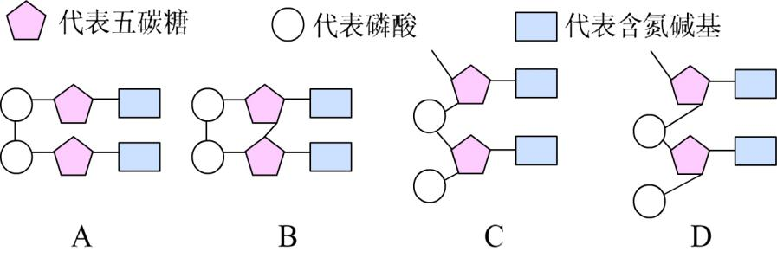
8．下述关于双链DNA分子的一些叙述，哪项是错误的 （ ）A．一条链中A和T的数量相等，则互补链中A和T的数量也相等
B．一条链中G为C的2倍，则互补链中G为C的0.5倍
C．一条链中A︰T︰G︰C = 1︰2︰3︰4，则互补链中相应的碱基比为2︰1︰4︰3
D．一条链的G︰T = 1︰2，则互补链的C︰A = 2︰1
9．DNA分子的解旋发生在( ) A．复制和转录过程中
B．翻译过程中
C．复制和翻译过程中
D．逆转录过程中
10．碱基互补配对不发生在( )
A．细胞膜上 B．线粒体内
C．叶绿体内 D．核糖体上
11．如图是真核生物信使RNA合成过程图，请根据图判断下列说法中正确的是( )
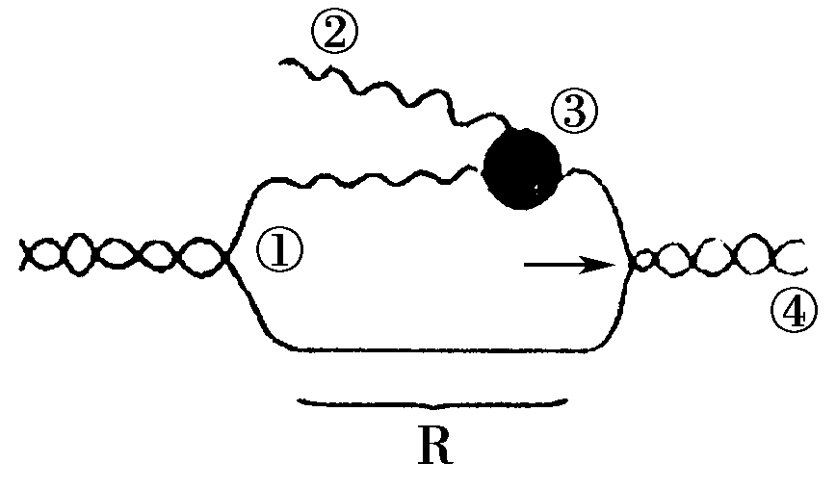
A．R所示的阶段正处于解旋状态，形成这种状态需要解旋酶
B．图中②是以4种脱氧核苷酸为原料合成的
C．如果图中③表示酶分子，则它的名称是DNA聚合酶D．图中的②合成后，直接进入细胞质中，在核糖体上合成具有特定空间结构和功能的蛋白质分子
12.同一人体不同细胞的细胞核中所含有的DNA和所转录成的RNA（ ）
A.DNA相同，RNA也相同 B.DNA相同，RNA不同
C.DNA不同，RNA也不同 D.DNA不同，RNA相同
13.遗传信息、遗传密码、遗传因子分别是指（ ）
①脱氧核苷酸的排列顺序 ②核苷酸的排列顺序 ③DNA上决定氨基酸的3个相邻的碱基 ④信使RNA上决定氨基酸的3个相邻的碱基 ⑤转运RNA上一端的3个碱基 ⑥有遗传效应的DNA片段
A ①③⑤ B ①④⑥ C ①②⑤ D ③④⑥
14.亮氨酸的密码子有如下几种：UUA、UUG、CUU、CUA、CUG，当某基因片段中的GAＣ突变为AAC时，这种突变的结果对该生物的影响是（ ）
A.一定有害的 B.一定是有利的
C.有害的概率大于有利的概率 D.既无利也无害
15.一个DNA分子经过转录可以形成（ ）
A．一个一种mRNA分子 B．一个多种mRNA分子
C．多个一种mRNA分子 D．多个多种mRNA分子
16.(2010·海南高考)下列关于遗传信息传递的叙述,错误的是 ( )。
A.线粒体和叶绿体中遗传信息的传递遵循中心法则
B.DNA中的遗传信息是通过转录传递给mRNA的
C.DNA中的遗传信息可决定蛋白质中氨基酸的排列顺序
D.DNA病毒中没有RNA,其遗传信息的传递不遵循中心法则
17．原核生物中某一基因的编码区起始端插入了一个碱基对。在插入位点的附近，再发生下列哪种情况，有可能对编码的蛋白质结构影响最小( )
A．置换单个碱基对 B．增加4个碱基对
C．缺失3个碱基对 D．缺失4个碱基对
$来&源：ziyuanku.com18．将纯种小麦播种于生产田，发现边际和灌水沟两侧的植株总体上比中间的长得好。产生这种现象的原因是 （ ）
A．基因重组引起性状分离 B．环境引起性状变异
C．隐性基因突变成为显性基因 D．染色体结构和数目发生了变化
19．有关基因突变的叙述，正确的是( )
A．不同基因突变的频率是相同的 B．基因突变的方向是由环境决定的
C．一个基因可以向多个方向突变 D．细胞分裂的中期不发生基因突变
20．卵原细胞进行DNA复制时，细胞中不可能发生( )
A．DNA的解旋 B．蛋白质的合成 C．基因突变 D．基因重组
21．一对夫妇生育的子女之间，性状上差异很大，这种差异主要来自( )
A．基因重组 B．基因突变 C．环境影响 D．疾病影响
22．以下是白化病的发病机理，请排出正确的顺序( )
①基因突变 ②不能合成黑色素 ③缺少酪氨酸酶 ④不正常的信使RNA
A．①②③④ B．①②④③ C．①④②③ D．①④③②
23．以下有关基因重组的叙述，错误的是( )
A．非同源染色体的自由组合能导致基因重组
B．非姐妹染色单体的交换可引起基因重组
C．纯合体自交因基因重组导致子代性状分离
D．同胞兄妹问的遗传差异与父母基因重组有关
24．果蝇约有10⁴对基因，假定每个基因的突变率都是l0⁻⁵，一个大约有10⁹个的果蝇群体，每一代出现的基因突变数是 ( )
A．2×10⁹ B．2×10⁸ C. 2×10⁷ D. 10⁸
25．下列大肠杆菌某基因的碱基序列的变化，对其所控制合成的多肽的氨基酸序列影响最大的是（不考虑终止密码子）（ ）
$来&源：ziyuanku.com
A．第6位的C被替换为T B．第9位与第10位之间插入1个T
C．第100、101、102位被替换为TTT D．第103至105位被替换

二、非选择题（共50分）
$来&源：ziyuanku.com26．(16分）如图所示，在a、b试管内加入的DNA都含有30对碱基。四个试管内都有产物生成，请回答：
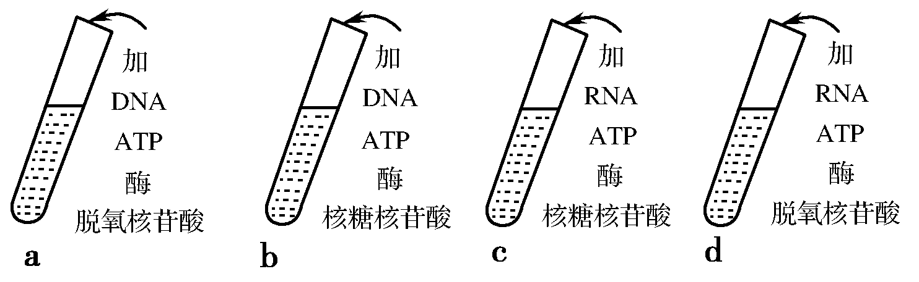
(1)a、d两试管内的产物是相同的，但a试管内模拟的是_______
过程；d试管内模拟的是________过程。
(2)b、c两试管内的产物都是________，但b试管内模拟的是________过程；c试管内模拟的是________过程；b试管的产物中最多含有________个碱基，有________个密码子。
(3)d试管中加入的酶的名称是______。
27.（20分）艾滋病是目前威胁人类生命的重要疾病之一。能导致艾滋病的HIV病毒是RNA病毒，它感染人的T淋巴细胞，导致人的免疫力下降，使患者死于广泛感染。请回答：
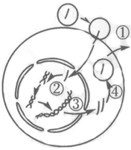
（1）图中①表示病毒正侵入细胞，进入细胞的是病毒的________。
（2）图中②过程称为_________，是以____________为模板，在
____________酶的作用下合成________，此过程所需原料为
______________。若病毒RNA某片段碱基序列为AACCGU，
则经②过程形成的产物对应片段中含胞嘧啶脱氧核苷酸_____个，
含嘌呤碱基 个。
（3）③和④的遗传信息转递过程分别称为__________ 、_________。
28（14分）香豌豆的紫花对白花是一对相对性状，有两对等位基因（A和a、B和b）共同控制，其显性基因决定花色的过程如图所示。
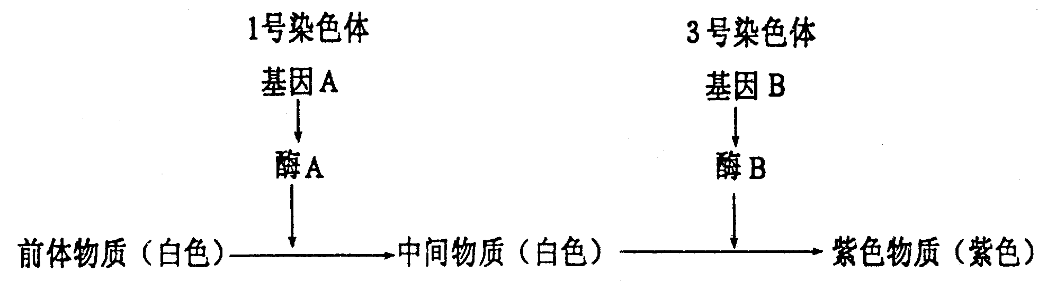
（1）从图可见，紫花植株必需同时具有____________和____________基因，方可产生紫色物质。
（2）基因型为AaBb和aaBb的个体，其表现型分别是_________和___________。（3）AaBb×AaBb的子代中，紫花植株与白花植株的比例分别为____________和____________。
（4）本图解说明，基因与其控制的性状之间的数量对应关系是________________
___________________________________________。
生物第二次月考答案
- 选择题
1-5：BDBBC
6-10：ACDAA
11-15：ABBDD
16-20：DDBCD
21-25：ADCBB
- 非选择题
- （1）DNA复制、逆转录
（2）RNA、转录、RNA复制、30、10
（3）逆转录酶
27.（1）RNA
（2）逆转录、病毒的RNA、逆转录、DNA、4种脱氧核苷酸、3、6
资*源%库 ziyuanku.com（3）转录、翻译
ziyuanku.com28.（1）A、B
（2）紫色、白色
（3）、$\frac{7}{\text{16}}$
（4）一种性状可由两（多）个基因控制

